Unser Universum

Der tiefste Blick ins Universum
Das Bild zeigt das HUDF (Hubble Ultra Deep Field) , das ist nur ein winzig kleiner Bereich des Himmels (1% der Vollmondfläche) im Sternbild Fornax. Da sich hier nur ganz wenige Vordergrundsterne der Milchstraße befinden, konnte mit dem Hubble-Weltraumteleskop der tiefste Blick ins Universum erreicht werden, der bisher mit sichtbarem Licht möglich war. Für die Auflösung der extrem lichtschwachen Objekte (nur ein Photon pro Minute!) in über 13 Milliarden Lichtjahren Entfernung war eine Belichtungszeit von einer Million Sekunden (insgesamt 11,3 Tage) notwendig – dabei musste das Hubble-Teleskop die Erde 400 Mal umkreisen!
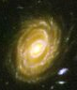
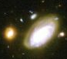
Von den ca. 10 000 Galaxien des Bildausschnitts entsprechen vor allem die näheren (helleren) den geläufigen Typen 'spiralförmig' oder 'elliptisch'. (Siehe eigener Schaukasten.)

Die weiter entfernten haben zum Teil ganz ungewöhnliche Größen, Formen und Farben.
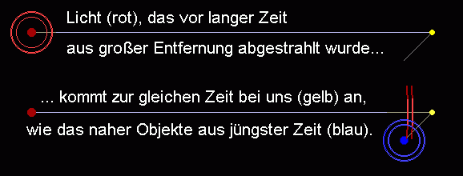
Wegen der Lichtlaufzeiten stammt die Information der nahen Objekte aus einer (kosmisch) jüngeren Zeit, während ein Blick in die Ferne auch einen Blick weit in der Zeit zurück darstellt.
Von den kleinsten, stark roten, existierten einige bereits 400 Millionen Jahre nach dem Urknall (der Entstehung des Universums)! So sind die fernen Galaxien Zeugen von der Frühzeit des Universums , als sich Strukturen, so wie Galaxienformen, noch nicht entwickelt hatten.
Die wesentlichen Veränderungen liefen dann aber sehr schnell ab: schon eine Milliarde Jahre später war das Universum im Wesentlichen so, wie wir es heute kennen. Darum sind Projekte wie HUDF für die Astronomen so wichtig zum Studium der Entwicklung des gesamten Universums.
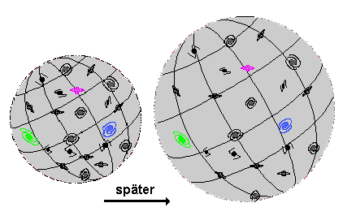Dieser Fernblick konnte durch die Kombination einer Aufnahme im sichtbaren Licht mit der Messung eines Infrarot-Spektrometers erreicht werden. Die Untersuchung des Infrarotlichts ist angebracht, da das Licht so weit entfernter Objekte sehr stark ins Rote verschoben ist. Der Grund liegt in der der Expansion des Universums: die von ihr verursachte Fluchtgeschwindigkeit streckt die Wellenlängen bis auf das 12-fache.
Es ist der gleiche (Doppler-)Effekt wie bei einer wegfahrende Sirene, die sich tiefer anhört.
zum Erstaunen:
Das Universum sollte beim Urknall in jeder Hinsicht gleichmäßig entstanden sein. Durch zufällige Schwankungen konnten aber doch Strukturen (wie Galaxien, Sterne und Planetensysteme) entstehen, ohne die unser Dasein unmöglich wäre.
Bildquelle: NASA, ESA; HST (HUDF-Team)

